BTCUSDT:

Con el mismo preset, 400 días de pruebas, confidence del 40%:
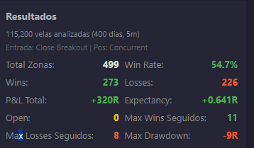

confidence del 45%

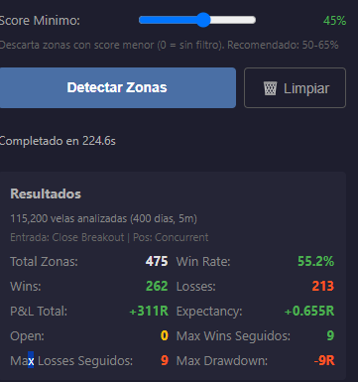

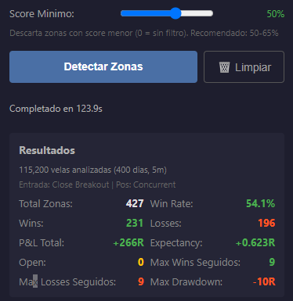
confidence 50%

confidence del 35%

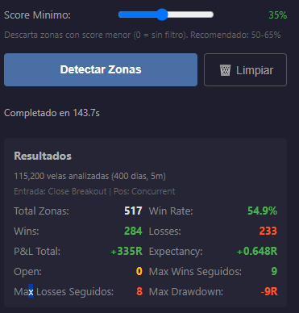

confidence del 30%

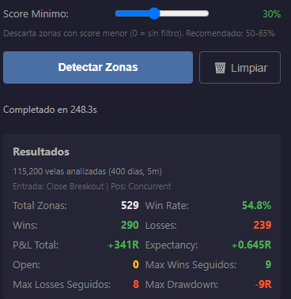

ETHUSDT:
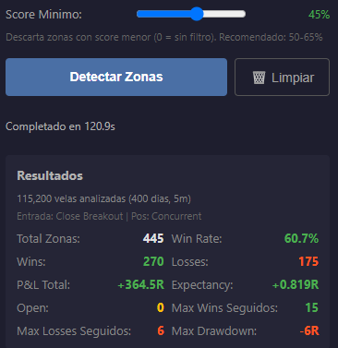

Sin filtro de score:

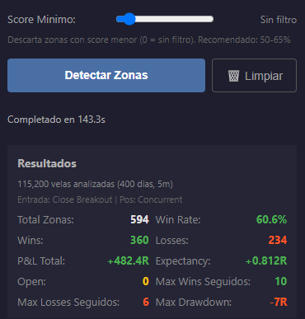

XRPUSDT: con el filtro en 45% (sólo 30 días)
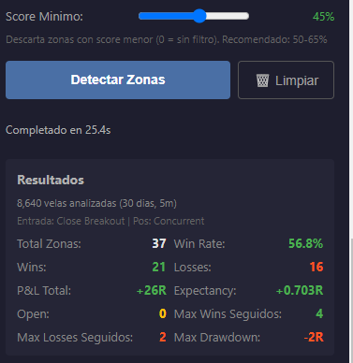

TRX USDT: 30 días, 45%
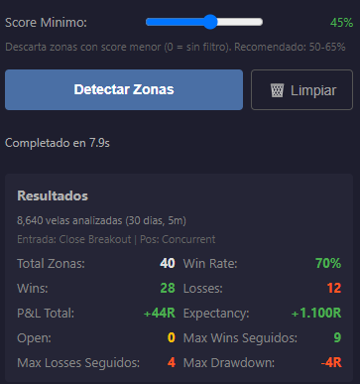

GALAUSDT: 30 días, confianza 45%

